Első a biztonság és a kényelem - a LED manőverező lámpák egyre gyakrabban kerülnek fel a tehergépkocsik világítási rendszerébe.

A WESEM a CRP1 lámpacsaládhoz tartozó manőverező lámpával bővítette kínálatát. Ez a lámpa a jármű oldalán lévő területek megvilágítására szolgál. A jármű manőverező lámpákkal történő utólagos felszerelése, és ezáltal a jobb láthatóság biztosításával elkerülhetővé válnak a balesetek vagy az akadályokkal való ütközések és növeli a járművezető kényelmét a manőverezés közben.

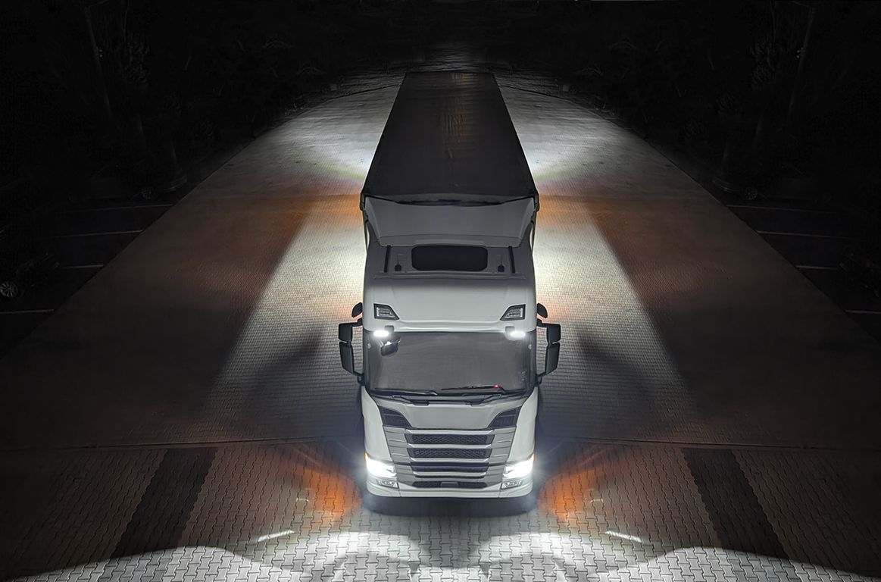

Praktikus, de még kevéssé elterjedt világítási berendezés a tehergépkocsikon a manőverező lámpa. Ezek a lámpák további fényt biztosítanak a járművek oldaláról a lassú manőverek (legfeljebb 15 km/h) során - a WESEM manőverező lámpái az egyik legnagyobb fényteljesítménnyel rendelkeznek az ilyen típusú lámpán piacán.
Nagyméretű járművek és rossz fényviszonyok esetében a tolatólámpa fénye nem jut el mindenhova, ahol szükség lenne rá. Ezért egyre nagyobb az igény a tehergépkocsik, haszongépjárművek, munkagépek vagy vészhelyzeti járművek oldalán elhelyezett kiegészítő világításra. A jobb láthatóság biztosításával elkerülhetővé válnak a különböző akadályokkal való ütközések és balesetek,
ami közvetlenül csökkenti a járműjavítási költségeket és növeli a járművezető biztonságát.

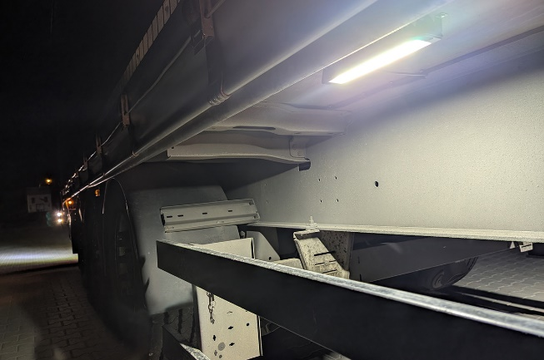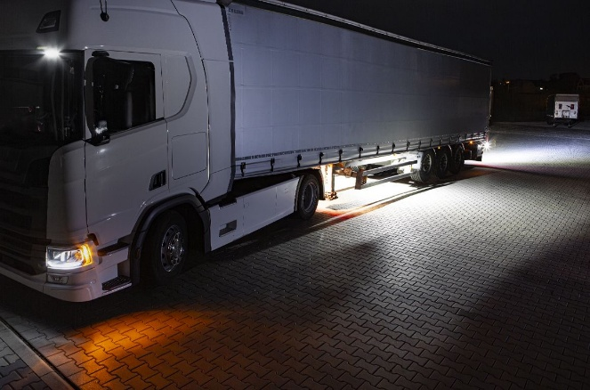

A közutakon használt manőverező lámpát engedélyeztetni kell. A jóváhagyás során „ML” jelölést kapott. A lámpát általában a tehergépkocsi, a pótkocsi vagy a félpótkocsi alvázára szerelik.
Nincs különleges követelmény a lámpa elrendezésére vonatkozóan, de a megfelelő és jogszerű felszereléshez ellenőrizni kell a gyártó iránymutatásait.
A világítás bekapcsolására a tolatás megkezdésekor automatikusan vagy a járművezető által manuálisan kerül sor. Előre haladáskor a lámpa bekapcsolható a jármű legfeljebb 15 km/h sebességgel végrehajtott lassú manőverei során.

A WESEM manőverező lámpáit Lengyelországban gyártják. Ellenállnak a nehéz útviszonyoknak, valamint víz-, por- és ütésállóak. Alacsony az energiafogyasztásuk. Tejüveg lámpaburával rendelkeznek, így egyenletesen világítják meg a jármű körüli teret. Az anyagok tartóssága és a gondos kivitelezés garantálják a termék hosszú élettartamát.

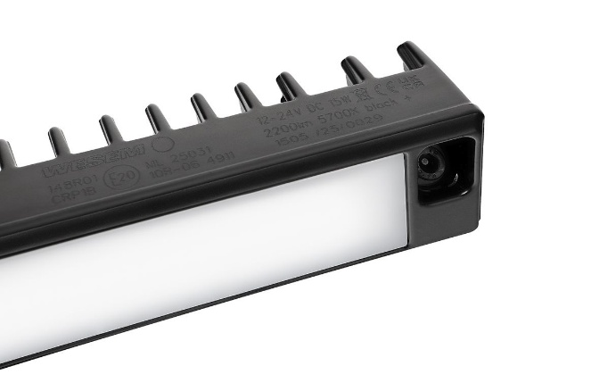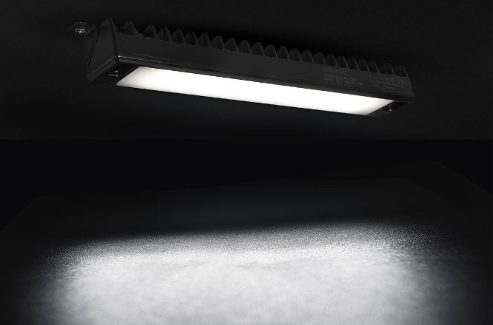

A termékkel kapcsolatos további információkért látogasson el a hu.wesem.com/#termékek weboldalra.
Termékkód: CRP1D.59150

Fontos megjegyzés: A tolatási manőverek során a lehető legnagyobb kényelem biztosítása érdekében (az előírások betartása mellett) a nagyméretű járműveknél (ezek a 6 m-nél hosszabb tehergépjárművek) optimális megoldás a jármű hátuljára 2 további tolatólámpát (CRK1-AR, CRK2-AR és CRC4-AR termékcsalád) és mindkét oldalra egy-egy manőverező lámpát (CRP1 termékcsalád) felszerelni.°

°Az ENSZ-EGB 48. számú előírása

Sajtóinformáció: WESEM

